Instrukcja korzystania z GIT’a:

1. Zainstalować Git.

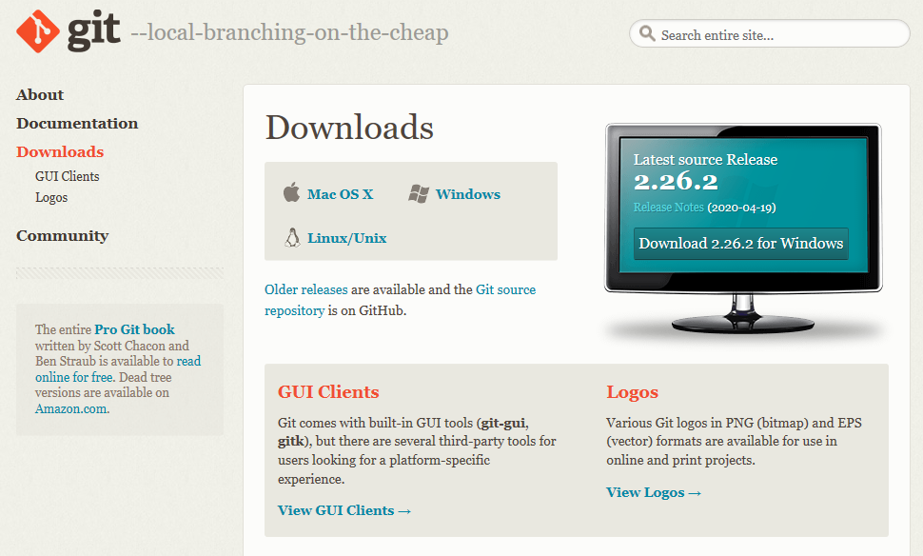Ze strony git-scm.com wybieramy wersję dla swojego systemu

1. Założyć konto na GitHub

Wybieramy Sing up w prawym górnym rogu strony. Następnie należy dodać swoje podstawowe dane i utworzyć nazwę użytkownika

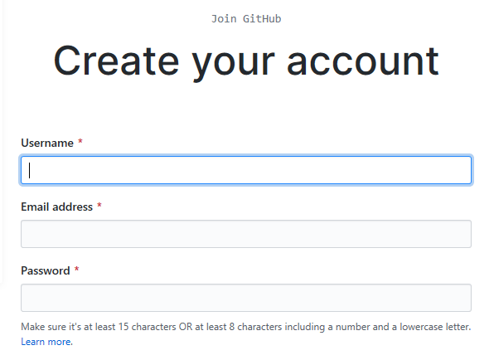

1. Założyć repozytorium

Dodajemy nowe repozytorium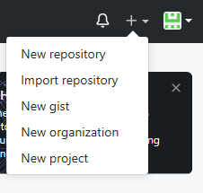

Podajemy nazwę naszego oraz można dodać krótki opis naszego projektu

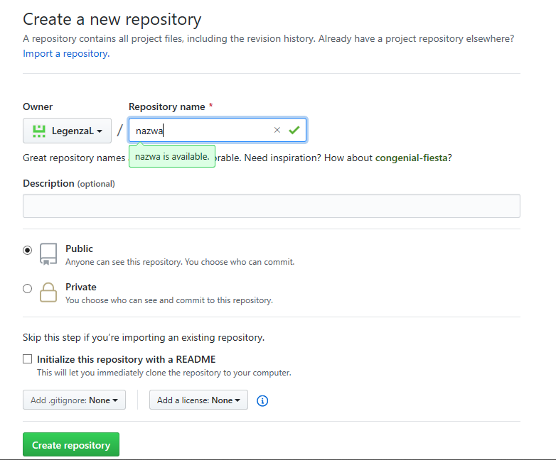

1. Dodawanie pliku do repozytorium, synchronizacja

Przechodzimy w konsoli do folderu, w którym znajduje się plik, który chcemy dodać do repozytorium przez komendę cd

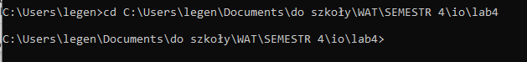

Folderze zaczynamy od inicjalizacji repozytorium komendą git init



Następnie chcemy dodać nasz plik do utworzonego repozytorium komendą git add projekt.docx



Tworzymy commit komendą git commit -m „projekt IO”

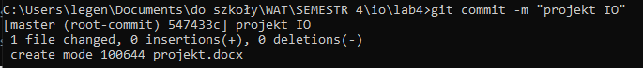

Teraz musimy się połączyć z naszym zdalnym repozytorium (chcemy skomunikować repozytorium na GitHubie i lokalne dane w folderze):

git remote add origin https://github.com/LegenzaL/IO.git



git push -u origin master

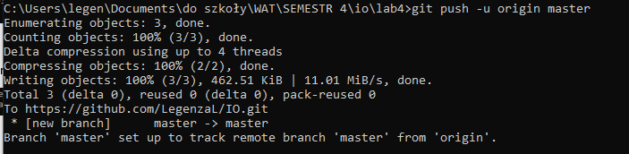

Przy komendzie git push będziemy musieli podawać dane do logowania z Githuba

Odświeżamy stronę internetową i mamy plik w repozytorium.

1. Modyfikowanie pliku

Po zmianach w pliku uaktualniamy go za pomocą polecenia git add projekt.docx  
Uaktualniamy commita komendą git commit -m „nowa zmiana”  
Wysyłamy do zdalnego repozytorium za pomocą git push

